

《汽车电路分析与检测》

课程标准(2024)

|  |  |
| --- | --- |
| 课程代码： | 10170509 |
| 计划学时/学分： | 72/4 |
| 适用专业： | 汽车电子技术 |
| 编 制 人： | 刘天正 |
| 专业审定人： | 路文杰 |
| 系部负责人： | 陈芳 |
| 审定日期： |  |

2024年8月

**目 录**

《汽车电路分析与检测》课程标准

**一、课程定位 1**

**（一）课程地位 1**

**（二）课程的作用 1**

**二、课程目标 1**

**（一）总体目标 1**

**（二）具体目标 1**

**三、课程设计 2**

**（一）课程总体设计理念 2**

**（二）课程设计思路 3**

**四、课程内容 3**

**（一）课程内容确定的依据 3**

**（二）课程内容 4**

**五、实施建议 10**

**六、其他说明 10**

《汽车电路分析与检测》课程标准

|  |  |  |  |  |  |  |  |  |
| --- | --- | --- | --- | --- | --- | --- | --- | --- |
| **课程名称** | 汽车电路分析与检测 | | | | | | | |
| **课程代码** | 10170509 | | | **学分** | | 4 | **学时** | 72 |
| **开设学期** | 第7学期 | | | **授课对象** | | 汽车电子技术专业学生 | | |
| 课程性质：  《汽车电路分析与检测》是面向汽车电子技术类专业的学生开设一门专业技术基础课程，是以满足社会发展需求为目的，以学院办学定位为前提，通过专业岗位群进行分析调查，形成的一门基于工作过程导向的工学结合的学习领域课程。 | | | | | | | | |
| **课程负责人** | | 路文杰 | **课程教学团队** | | 汽车电子技术技术专业课程组 | | | |

**一、课程定位**

1. **课程地位**

|  |  |
| --- | --- |
| **学习领域性质** | 专业核心课学习领域 |
| **学习领域功能** | 根据高职学生的知识基础及就业岗位需求组织教学内容，同时采取适宜的教学方法，教、学、练一体化，注重理论与实践的融合，从而提高学生分析问题和解决问题的能力。进一步提高学生综合素质，增强适应职业变化的能力，为继续学习打下基础 。 |
| **前导学习领域** | 《电工技术》 、 《计算机应用》 、 《汽车发动机构造》 、 |
| **平行学习领域** | 《汽车电气设备检修》 |
| **后续学习领域** | 《发动机电控系统检修》、 《自动变速器检修》 、 《底盘安全电控系统检修》 |

1. **课程的作用**

由于汽车电路分析与检测课程具有理论体系严密，逻辑性强，有广阔的工程应用背景等特点，因此系统学习电路理论，对培养学生辩证思维能力，树立理论联系实际的科学观点，提高分析问题、解决问题的技能,达到深刻理解、掌握和应用各专业知识的目的都具有非常重要的作用为培养厚基础、宽口径”复合型”高级工程技术人才打下基础。

**二、课程目标**

**（一）总体目标**

通过任务引领的项目活动，使学生具备汽车电路分析基础知识，具有汽车电

气系统故障诊断的能力，最终使学生具备一定现场分析、解决汽车实际汽车电气

系统问题的能力，培养学生爱岗敬业、团结协作、吃苦耐劳的职业精神与创新设

计意识。

**（二）具体目标**

**1．知识目标**

（1）认知汽车电路的组成及基本特点。

（2）具有全车电路图的类型识别和常见电路分析的基本知识。

（3）掌握汽车电气各系统的电路原理。

（4）掌握电路阅读方法。

**2.能力目标**

（1）能够正确查找维修手册、电路图册等资料。

（2）能熟练使用汽车电路分析仪器与设备。

（3）学会看懂电路图，能独立制定维修工作计划。

（4）能熟练进行汽车常见电气系统故障的诊断。

（5）能利用万用表，检修并排除电路的常见故障。

**3.素质目标**

（1）培养学生乐与思考、敢于实践、做事认真的工作作风；

（2）培养学生好学、严谨、谦虚、不怕苦的工作学习态度；

（3）培养学生自我检查、自我学习、自我促进、自我发展、善于沟通交流和团队协助的能力。

（4）具有从事本专业工作的安全生产、环境保护、职业道德等意识，能遵纪守法；

（5）具有较强的服务意识；

（6）具有一丝不苟、精益求精的工作作风。

**三、课程设计**

**（一）课程总体设计理念**

本课程是贯彻教育部关于高等职业教育改革精神，体现以 “基于工作过程导向的一体化教学设计理念，以真实的工作任务为载体来设计教学过程，教、学、做相结合，强化学生能力培养。充分体现学中做、做中学的教学思想。”的职教特点，在结构形式上采用项目式教学法，在载体上采用产品的组装、调试和检测，即每一个项目就是一个产品。在内容上以项目任务→项目分析→项目实施→基础知识 （知识扩展、知识测评）→项目评估→项目扩展的教学步骤，既保证了理论知识的层次性、系统性，又具有很好的实践培训特点，突出培养和训练学生的学习能力、操作能力、应用设计能力、和岗位工作能力，对学生走上工作岗位并适应工作岗位有一定的帮助作用。

**（二）课程设计思路**

本课程以汽车电子技术学生的就业为导向，根据行业专家对专业所涵盖的岗位群进行的任务和职业能力分析，以本专业共同具备的岗位职业能力为依据，遵循学生认知规律，紧密结合职业资格证书中电工技能要求，确定本课程的项目模块和课程内容。按照认识课程、认识电路、变压器使用与维护、白炽灯、日光灯的安装与维修、认识动态电路、供电与用电等具体实践过程安排学习项目，使学生掌握电工技能的基本操作要领。为了充分体现任务引领、实践导向课程的思想，将本课程项目模块下的教学活动又分解设计成若干任务，以任务为单位组织教学，并以电工仪器仪表、电路设备为载体，按电工工艺要求展开教学，让学生在掌握电工技能的同时，引出相关专业理论知识，使学生在技能训练过程中加深对专业知识、技能的理解和应用，培养学生的综合职业能力，为学生的终身学习打下良好基础。

根据专业培养目标与规格，确定就业岗位的能力目标（顶层目标），并对该能力目标进行分解，以确定本课程的教育目标（一级能力目标）；在课程教育目标的基础上再对一级能力目标细化分解，确定学习情境教育目标（二级能力目标）；再对二级能力目标按工作过程进行细化分解，最终确定每个单元的学习目标，从而保证“目标”的一致性和知识-能力-素质培养的系统性。这个工作需要企业与学校合作完成，发挥各方优势，使培养目标符合岗位要求，凸显课程的职业性。

**四、课程内容**

**（一）课程内容确定的依据**

1.岗位分析

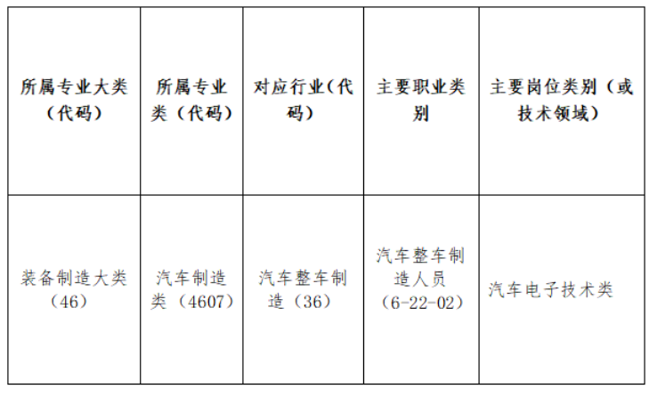2、课程面向岗位

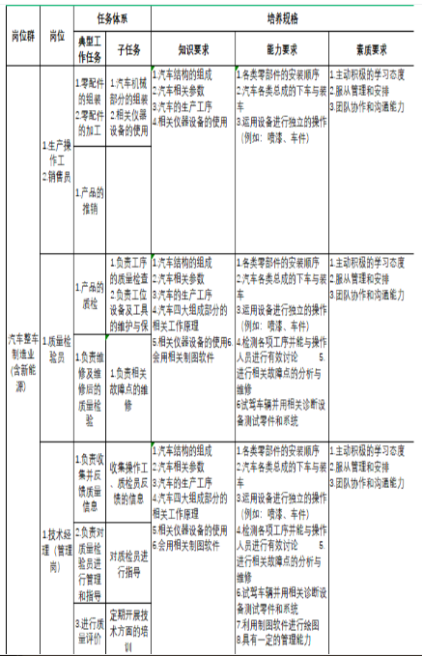**（二）课程内容**

**表2：教学项目一览表**

|  |  |  |  |  |  |  |  |
| --- | --- | --- | --- | --- | --- | --- | --- |
| **序号** | **教学项目** | **工作任务** | **训练内容** | **学时安排** | | **考核与评价** | |
| **理论学时** | **实践学时** | **考核方式** | **考核权重** |
| 1 | 汽车电路基础知识认识与识读方法 | 活动 1：利用多媒体技术，通过启发  式和研讨式进行教学；  活动 2：学生利用电路图册分组阅读  基本电路。 | 掌握汽车电路基本组成、类型及特点； 认识汽车电路基本元件及图形符号。 | 8 | 6 | 理论50%实践50% | 20% |
| 2 | 分析汽车主要电气系统的电路 | 活动 1：利用多媒体技术，通过启发  式和研讨式进行教学；  活动 2：学生利用电路图册分组阅读  各电气系统电路并绘制电路。 | 熟悉电控发动机、自动变速器、车身电气系统的电路原理  能熟练阅读基本电气电路，电控系统电路与网络系统电路。 | 8 | 6 | 理论50%实践50% | 20% |
| 3 | 典型车系电路图识读的实例分析 | 活动 1：会借助网络系统平台查阅电  路；  活动 2：结合大众、丰田、雪铁龙、福  特、奔驰、奥迪等典型车型进行电路  分析。 | 具有大众、丰田、雪铁龙、福特、奔驰、奥迪等典型车辆整车电路 | 8 | 6 | 理论50%实践50% | 20% |
| 4 | 汽车电路常见故障的诊断与检测 | 活动 1：会借助网络系统平台查阅电  路；  活动 2：结合电气台 架进行电 路检  测。 | 具有分析汽车电路常见故障的一  般知识与方法；  掌握电路故障分析思路； | 8 | 6 | 理论50%实践50% | 20% |
| 5 | 综合项目训练：汽  车电气系统电路分析与检测 | 活动 1：会借助网络系统平台查阅电  路；  活动 2：设置故障结合大众、丰田、  雪铁龙、福特、奔驰、奥迪等台架或  整车进行电路检测与故障诊断。 | 掌握整车电路分析与故障检测方法和思路。 | 4 | 8 | 理论50%实践50% | 20% |
| 合计 | | | | 36 | 32 | 理论50%实践50% | 100% |

**表3：工作任务及标准**

|  |  |  |  |  |  |  |
| --- | --- | --- | --- | --- | --- | --- |
| **序号** | **综合任务** | **工作任务** | **知识要求** | **技能要求** | **素质要求** | **课时要求** |
| 1 | 汽车电路基础元件 | 熟习汽车电路的基本元器件构成，能正确识别汽车相关元器件的参数  掌握汽车元器件的参数标注方法，正确识别器件的形状和安装位置。。 | 理实一体化教学：  导线  导线接头与连接器  熔断器盒和熔断器  开关和继电器  中央控制盒和电控单元 | 教学方法：  任务教学法、案例教学法、分组教学法实施教学任务。  媒介资源：  教材、教案、多媒体课件、视频、典型的汽车电路图或者汽车教学台架等。 | 1、培养学生认真负责的工作态度和严谨细致的工作作风；  2、培养学生的自主学习意识和自学能力；  3、培养学生的创新意识与创造能力；  4、培养学生的团结、合作精神。 | 14 |
| 2 | 汽车电路基本知识 | 了解汽车电路的三种表示方法  熟习原理图，布线图和线束图的区别和联系  正确识别汽车电路图的符号和标注方法，掌握汽车电路图的特征和绘制规定。 | 理实一体化教学：  汽车电路图的种类  汽车电路常用图形符号  汽车电路的特征分析 | 教学方法：  任务教学法、案例教学法、分组教学法实施教学任务。  媒介资源：  教材、教案、多媒体课件、视频、典型的汽车电路图或者汽车教学台架等。 | 1、培养学生认真负责的工作态度和严谨细致的工作作风；  2、培养学生的自主学习意识和自学能力；  3、培养学生的创新意识与创造能力；  4、培养学生的团结、合作精神。 | 16 |
| 3 | 汽车电路的识读 | 学会汽车接线端子的分析方法和，知道汽车电路图的识读过程  掌握各种汽车电气图的识读方法， | 理实一体化教学：  汽车电路图中的接线端子分析  汽车电路的识读方法  简单汽车电路读图 | 教学方法：  任务教学法、案例教学法、分组教学法实施教学任务。  媒介资源：  教材、教案、多媒体课件、视频、典型的汽车电路图或者汽车教学台架等。 | 1、培养学生认真负责的工作态度和严谨细致的工作作风；  2、培养学生的自主学习意识和自学能力；  3、培养学生的创新意识与创造能力；  4、培养学生的团结、合作精神。 | 16 |
| 4 | 典型汽车主要电气系统电路分析 | 能看懂大众，丰田，通用和奇瑞轿车的电路图  能使用汽车电路图对局部电路进行分析和处理 | 理实一体化教学：  德系汽车各系统电路分析  美系汽车各系统电路分析  日系汽车各系统电路分析  国产汽车各系统电路分析 | 教学方法：  任务教学法、案例教学法、分组教学法实施教学任务。  媒介资源：  教材、教案、多媒体课件、视频、典型的汽车电路图或者汽车教学台架等。 | 1、培养学生认真负责的工作态度和严谨细致的工作作风；  2、培养学生的自主学习意识和自学能力；  3、培养学生的创新意识与创造能力；  4、培养学生的团结、合作精神。 | 12 |
| 5 | 汽车电路常用诊断与检修方法 | 了解汽车电路常见故障的诊断和分析原则  掌握汽车检测仪表的正确使用，会分析汽车电气系统的常见故障 | 理实一体化教学：  汽车电路故障常用诊断方法  汽车实用电路故障诊断与检修 | 教学方法：  任务教学法、案例教学法、分组教学法实施教学任务。  媒介资源：  教材、教案、多媒体课件、视频、典型的汽车电路图或者汽车教学台架等。 | 1、培养学生认真负责的工作态度和严谨细致的工作作风；  2、培养学生的自主学习意识和自学能力；  3、培养学生的创新意识与创造能力；  4、培养学生的团结、合作精神。 | 10 |

**五、实施建议**

主要阐述课程教学的组织实施、评价方法、教材编写、课程资源开发与利用、实验实训设备配置等建议。

**（一）课程实施**

**1．教材选择**

（1）本课程应重视学生在校学习与实际工作的一致性，有针对性地采取工学交替、任务驱动、项目导向、课堂与实习地点一体化等行动导向的教学模式。

（2）本课程的教学要不断摸索适合高职教育特点的教学方式。采取灵活的教学方法，启发、诱导、因材施教，注意给学生更多的思维活动空间，发挥教与学两方面的积极性，提高教学质量和教学水平。在规定的学时内，保证该标准的贯彻实施。

（3）教学过程中，要从高职教育的目标出发，了解不同专业对应用电子技术知识的需求，注意与有关课程相配合，把握好“必需、够用为度”的原则，还要适当兼顾专升本学生所需知识点的教学。

（4）教学中要结合教学内容的特点，培养学生独立学习习惯，努力提高学生的自学能力和创新精神。

（5）重视对学生学习方法的指导。重视习题课、单元测验的安排和习题的选择。督促学生及时、独立完成课外作业。

（6）教学中注重现代化教学手段的应用。教学中向学生多多介绍该学科当前的主流技术和未来的发展趋势。

**（二）教学评价与考核要求**

**1.考核方式**

考核方式随着课程内容与安排的变化发生了很大变化，目前，对学生进行注重过程的考核方式，更为注重平时各个教学环节学生的知识能力的测评，随时记录学生在每个学习情境每个任务中的表现，都作为平时成绩的一部分。

平时成绩=出勤成绩*10%+课堂表现*20%+作业情况*30%+实践表现*40%

其中实践表现的成绩由下面几部分组成：实践态度、查阅资料质量、电路所测参数、回答教师提问等

期末成绩=平时成绩*30%+笔试成绩*30%+技能考核*40%

**（三）课程资源开发与利用**

1．信息化教学资源

(1)《汽车电路分析》多媒体网络课程资源：<http://www.scp.edu.cn/jpkc/qcdqsbywx/Html/jpkc/KCMS/shuoke(shipin)/15553461.html>

**（四）实验实训设备配置**

**1．硬件条件**

教学条件（见表2）

表2 完成本课程所需要的教学条件

|  |  |  |
| --- | --- | --- |
| **设备名称** | **基本配置/功能** | **实践项目** |
| 投影仪 | 基本配置 | 平时授课 |
| 汽车电子电路实验室 | 实验所需 | 学生实践操作 |

场地要求（见表3）

表3 完成本课程所需要的场地条件

|  |  |  |
| --- | --- | --- |
| **场地名称** | **基本配置** | **实践项目** |
| 多媒体教室 | 计算机、投影仪、麦克风 | 用于整门课程讲授 |
| 汽车电子电路实验室 | 示波器、信号发生器、频谱特性分析仪、万用表、多功能电源等 | 用于实践操作 |

**2．师资条件**

任课教师应积极推行改革、工作任劳任怨。具备电气自动化技术及相关专业的理论知识，具有一定的教学经验，熟悉电气控制、安装与调试等。

**六、其他说明**

1.本课程适用于三年制汽车电子技术技术专业普通专科（大专）学生。

2.根据新技术发展，该课程标准使用1年后修订。（一般1-2年）